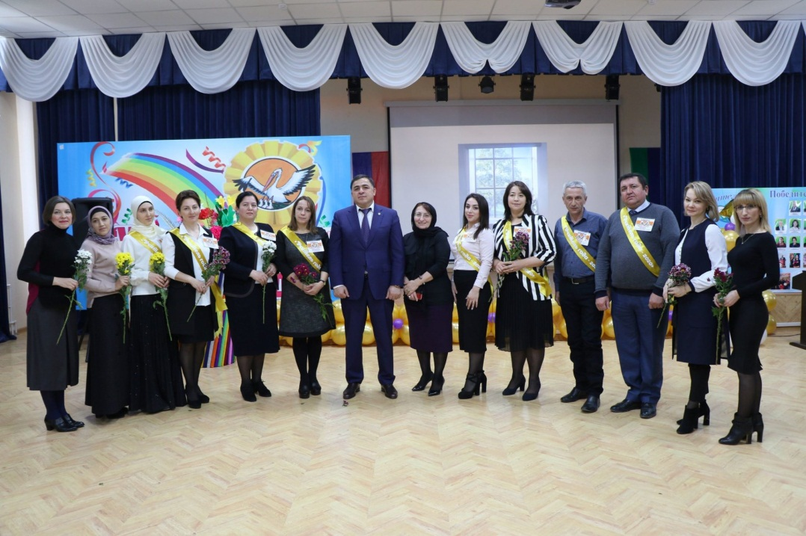
В Магарамкентском районе завершился зональный этап конкурса «Учитель года Дагестана – 2020».
23-24 января в торжественной и вместе с тем теплой и рабочей атмосфере прошли два дня состязаний среди победителей муниципальных этапов.
Участники показали высокий уровень подготовки и владение современными подходами в образовании уже на 1-м этапе конкурса «Методсеминар». Каждый конкурсант в течение 10 минут максимально ярко и четко рассказал о своем педагогическом опыте, о целях и задачах профессиональной деятельности, представил свою презентацию, в которой были отображены инновационные подходы к образованию, сущность используемых образовательных технологий, достижения в обучении.10 минут было отведено ответам на вопросы жюри. Практическое применение этого материала конкурсанты продемонстрировали на этапе «Учебное занятие».

Председатель жюри, проректор по научно – методической работе Дагестанского института развития образования МиясатМуслимова озвучила итоги конкурса.

Дипломом первой степени была награждена учитель русского языка и литературы МКОУ «Советская СОШ» Магарамкентского района Эсфира Хасплатова; дипломом второй степени учитель истории и обществознания МКОУ «Новокаякентская СОШ» Каякентского района Зульфия Рамазанова; дипломом третьей степени были награждены сразу три учителя: начальных классов МКОУ «Калинская СОШ» Дербентского района Людмила Рамазанова, учитель истории Максим Маграмов (Табасаранский район) и учитель русского языка и литературы Набат Загирбекова (Сулейман-Стальский район).

